Универсальный дрон с применением импеллера

# **Введение.** Беспилотные летательные аппараты (БПЛА) уже прочно укоренились в человеческой жизни. Их используют во всех сферах нашей деятельности – развлечение, спорт, геодезия и, конечно же, доставка мало- и среднегабаритных грузов. В отличие от доставки посредством автомобиля, дроны не будут тратить время на простой в пробках. От поездов их отличает полная свобода перемещения, не связанная с инфраструктурой путей, а от самолётов – дешевизна эксплуатации и ремонта. Главный же их плюс можно прочитать в названии аппарата – дроны позволяют минимизировать человеческий фактор в логистическом процессе, уменьшая риски и издержки.

Однако схему современных дронов нельзя назвать идеальной. Большинство из БПЛА, доступных в продаже, используют схему квадрокоптера – дрон есть площадка с четырьмя или более винтовыми двигателями, расположенными на некотором удалении от центра площадки. Эта компоновка делает управление дроном схожим с управлением вертолётом – с вертикальным взлётом и изменением направления БПЛА посредством изменения тяги одного или нескольких двигателей. Вся полезная нагрузка, вместе с бортовой электроникой и аккумулятором, располагается сверху, снизу или внутри площадки. В случае разряда аккумулятора, требуется произвести его зарядку. Так же стоит отметить, что эти дроны производятся, по большей части, американскими или китайскими компаниями (DJI, Google, Amazon) на основе своих же технологий. Это создает для российских инженеров следующие проблемы:

1) Автономность – у дрона относительно небольшая автономность, связанная с попыткой уменьшить вес самого БПЛА для увеличения максимальной переносимой полезной нагрузки. Приходится покупать аккумуляторы меньшей мощности.

2) Временные потери – чаще всего, процедура зарядки аккумулятора длительна и занимает от одного до нескольких часов. Конструкция не позволяет произвести быструю замену аккумулятора в случае срочности доставки.

3) Запасные части. Так как дроны импортные, то возникают дополнительные траты на закупку иностранных запчастей и ПО.

4) Неэффективность на больших расстояниях – квадрокоптеры показывают хорошие маневровые данные, однако при доставке относительно тяжёлых грузов на большие расстояния (от 10 км туда и обратно) они проявляют себя хуже, по сравнению с теми же самолётами. Как итог, дроны тратят больше времени (а значит, и заряда) на доставки груза на такие расстояния. Не только это уменьшает максимальное расстояние полёта, но и увеличивает нагрузку на сам БПЛА, уменьшая время его работы до обслуживания.

Следует так же отметить, что дроны с применением импеллера так же существуют и имеют свои недостатки, главным из которых можно считать требования к посадочной линии. Так как дрон и импеллером развивает значительную горизонтальную скорость, то для него потребуется специализированная посадочная полоса, что особенно проблематично организовать в условиях города – основного клиента служб доставки. Так же такая компоновка создаёт дополнительные требования к шасси и аэродинамичности БПЛА.

Инженеры уже полвека пытаются создать гибридную компоновку, сочетающую в себе черты вертолётного и самолётного управления. Эти изыскания приняли форму ЛА с системой вертикального взлёта. При такой схеме ЛА взлетает и садится вертикально, а летит горизонтально. Вертикальную тягу ЛА могут создавать как реактивные двигатели, так и классические винтовые. Эта компоновка считается наиболее перспективной, но и более сложной в техническом исполнении.

Наша группа поставила себе задачу создания модели БПЛА с системой вертикального взлёта и применением импеллера, используя, в основном, детали и ПО российского производства.

# **Постановка технической задачи.**

- Исследование рынка для поиска перспективных направлений развития универсальных БПЛА.

- Создание модели в CAD системе Беспилотного летательного аппарата с применением импеллера и вертикальных винтовых двигателей.

- Разработка решения вопроса доставки мало- и среднегабаритных грузов на большое расстояние с учётом требований к аэродинамичности, автономности и экономичности.

- Создание специализированного ПО

- Оптимизация конструкции под условия продажи и эксплуатации в РФ.

# **Наше решение**

В данной статье мы собираемся представить наше концептуальное решение технической задачи. Оно состоит из двух частей: нового дрона с усовершенствованной конструкцией крыла и док-станции.

Дрон

В качестве примера был взят дрон разработанный компанией Google.

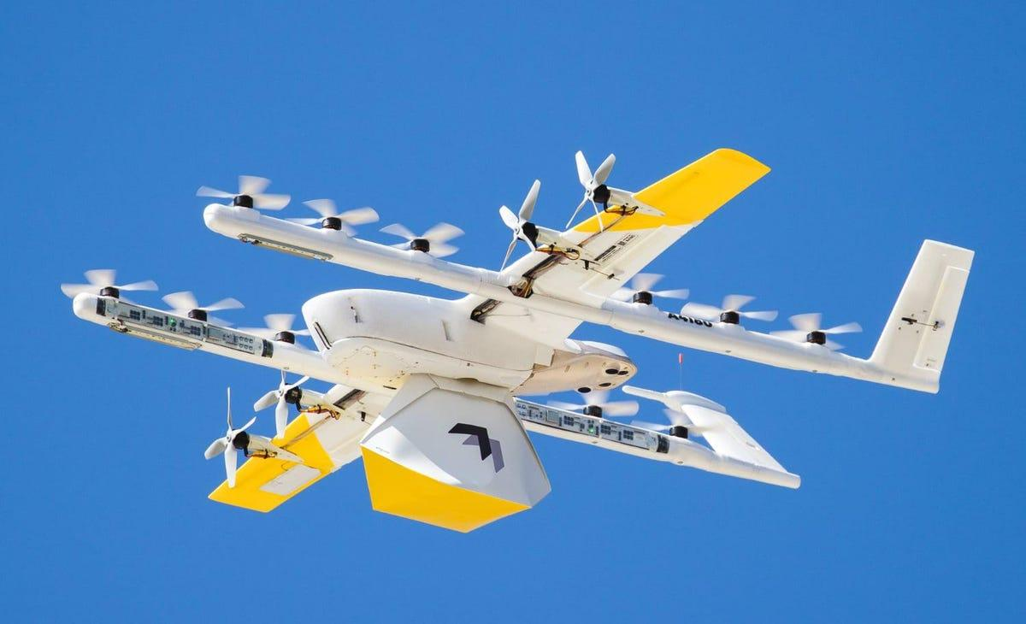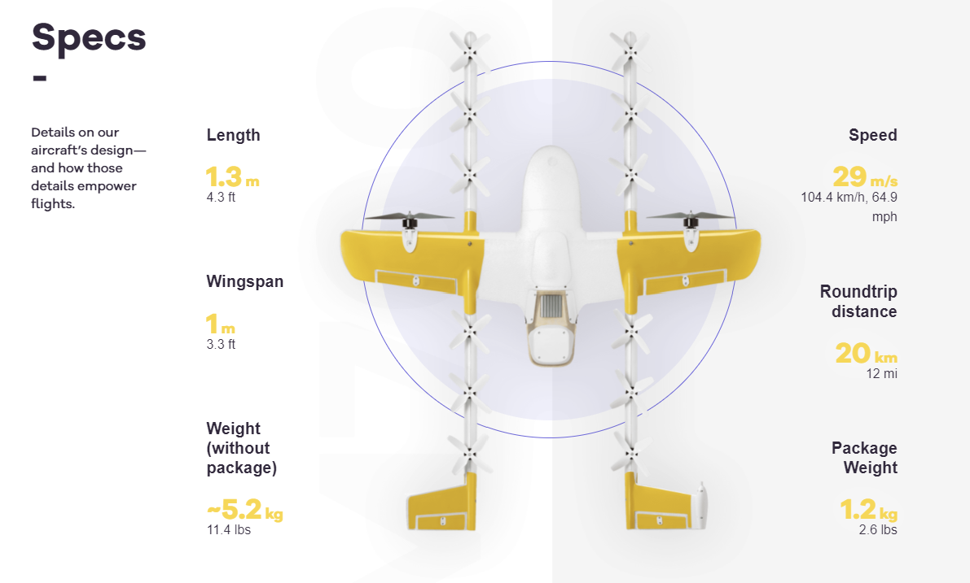

*Дрон-образец от компании Google с характеристиками.*

Данный дрон доказал свою эффективность для коммерческого применения. Также данный дрон обладает конструкцией на данный момент являющейся наиболее безопасной для работы в жилых зонах. Это заключается в его способности к планированию, так как привычные дроны мультироторного типа при потере даже одного винта или мотора падают вниз, тем самым представляя угрозу для жизни и здоровья людей. При планировании же дрон способен значительно снизить скорость падения или, при возможности, отлететь от людей на безопасное расстояние для посадки.

Чем же наше решение будет отличаться от данного примера:

* наш дрон не будет предназначен для перемещения в густо населённых районах города, так как доставка в данный районы даже при учёте его конструкции сопряжена с большим риском, также в данных районах мало возможных мест для совершения доставки.
* он будет способен перевозить больший вес, иметь больший объём грузового отделения.
* также будет намного меньше зависеть от человека так как для его эксплуатации будет использоваться док-станция, которая должна будет обеспечивать его автономность.
* данный дрон будет являться многофункциональным за счёт возможность заменять в нём модули(например установить модуль с камерами высокого разрешения, или тепловизорами). Это позволит ему выполнять широкий спектр задач за счёт заменяемости модуля.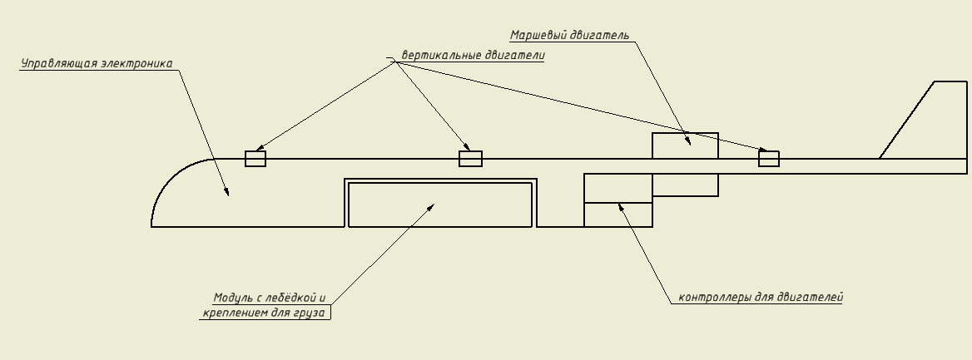

*Концепт нового дрона.*

* и для повышения энергоэффективности и безопасности в качестве маршевого двигателя будет использоваться импеллер.

На данный момент нами была разработана первая модель пока без отделения под модуль:

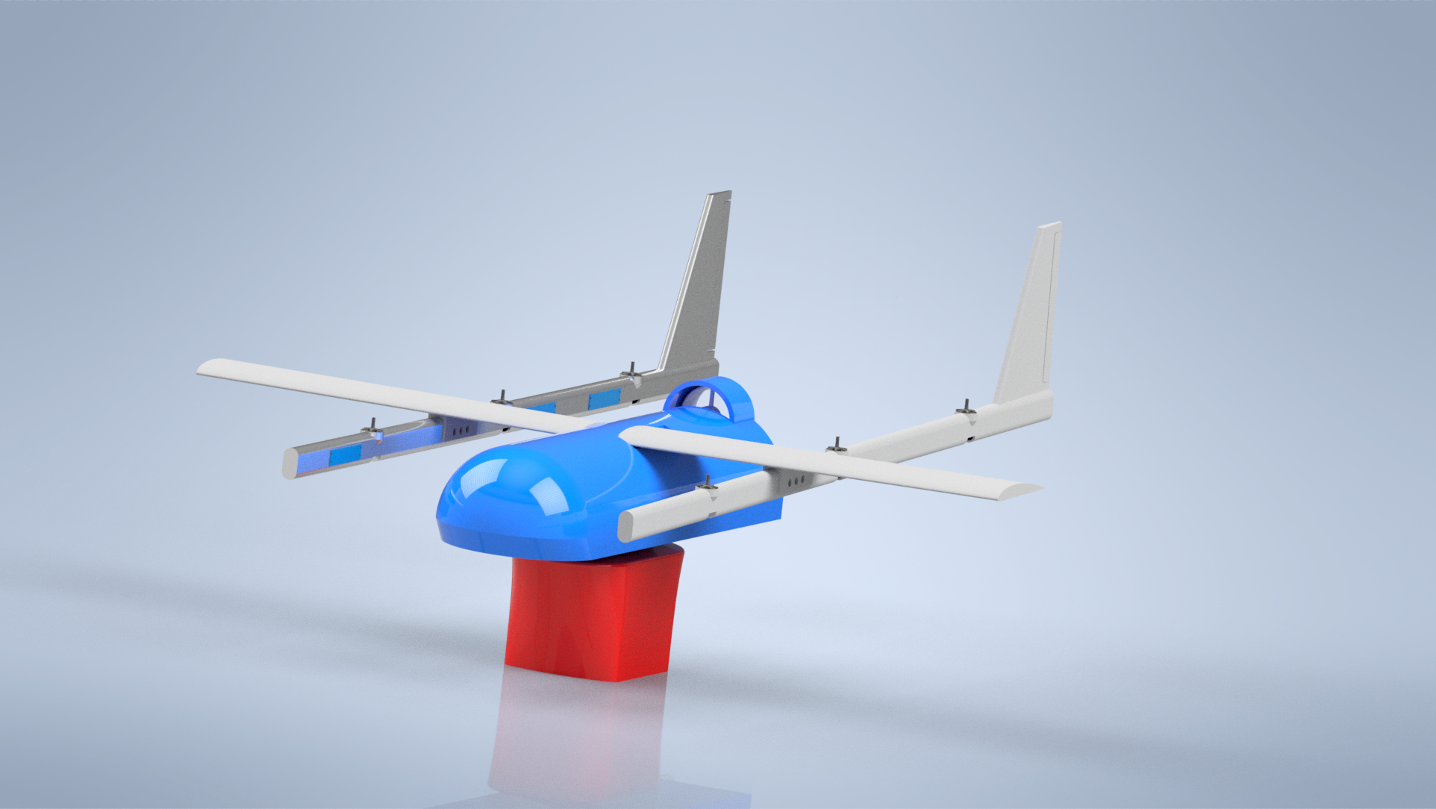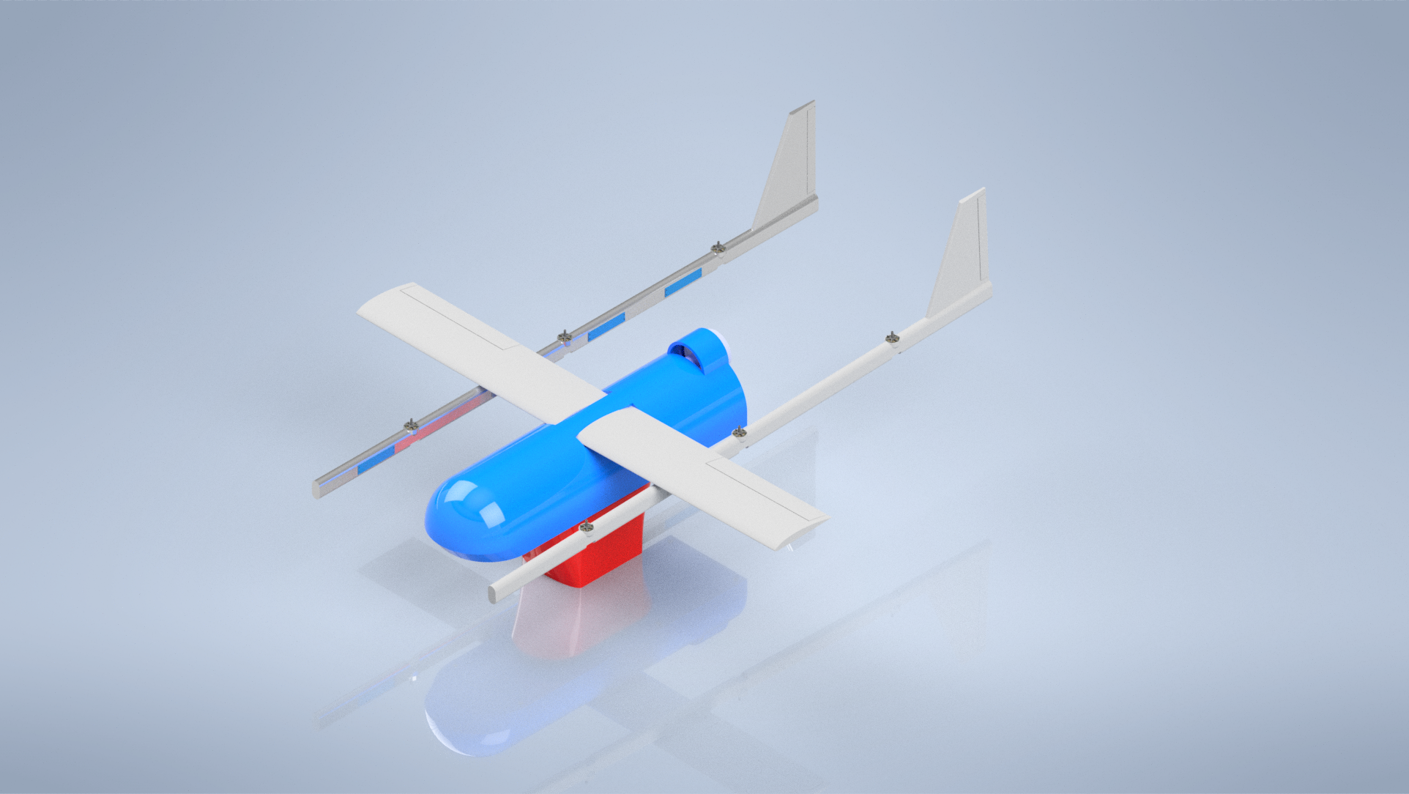

*Старый прототип БПЛА. Требует доработки.*

Однако, в текущем состоянии дрон удовлетворял лишь части поставленных задач. Более того, его габаритные размеры были значительно меньше заявленных. Требовалось более углубленная разработка (если не полная переработка) проекта.

В строительстве дронов самолетного типа и авиамоделей одними из основных решений, которые следует принять, является размах крыла, габаритные размеры фюзеляжа и профиль крыла.

В соответствии с теоремой Н.Е. Жуковского о подъёмной силе, подъемная сила Y должна равняться весу летательного аппарата G.

Y = G (1)

Данное утверждение будет справедливо для установившегося горизонтального полёта. Благодаря системе вертикальных двигателей, мы можем существенно упростить задачу, рассматривая только установившейся полёт. Силу можно посчитать иначе:

Y = $ρVГl$ (2)

где $ρ$- плотность воздуха на установившейся высоте, V - скорость ЛА, Г - циркуляция скорости, $l$- размах крыла. Для расчета реальных самолетов используется следующее равенство:

$Y^{2} = 9.5Nη_{в}Vl^{2}$ (3)

где N - мощность двигателя, $η_{в}$- К.П.Д. винта. С учетом того, что вес можно выразить произведением размаха крыла $l$ на распределенную нагрузку *g*

$G = gl$ (4)

Формулы (1) и (4),а также (2) и (3) можно представить как:

$g = ρVГ$ (5)

$g = \sqrt{9.5Nη_{в}V}$ (6)

Из формулы (5) становится ясно, что существует связь распределенной нагрузки от скорости и плотности воздуха, но из за циркуляции воздуха вычисление этой формулы представляется затруднительным. Формула (6) выдает большие погрешности и по ней считается, что ЛА летит совсем невысоко.

Если же идти по другому пути - добавляя отношение

$X = P$ (7)

где X - сила сопротивления воздуха при горизонтальном перемещении, P - тяга силовой установки. Проведя несложные образования, можно получить простую формулу:

$g' = \sqrt{K_{p}K_{δ}N_{p}ρA_{h}V}$ (8)

где $g'$- нагрузка на эффективный размах крыла (кг/м), $K_{p}$- коэффициент режима полёта, $K_{δ}$- коэффициент дросселирования двигателя, $N_{p}$- расчетная мощность двигателя (в л.с.), $ρ$- плотность воздуха на расчетной высоте, $A_{h}$- коэффициент высотности двигателя, V - скорость ЛА.

Коэффициенты можно представить следующим образом

$K_{p} = \frac{32.725}{(1+δ)(1+\frac{C_{x0}}{Cxi})}$ (9)

$K_{δ} = N/N_{0}$ (10)

$N_{p} = N_{0}η_{в}η_{р}$ (11)

где $δ$- коэффициент формы крыла, $C_{x0}$- коэффициент сопротивления при нулевой подъёмной силе, $C_{xi}$- коэффициент индуктивного сопротивления, *N* - действительная мощность двигателя (л.с.), $N_{0}$- номинальная мощность двигателя, $η_{в}$- К.П.Д. винта, $η_{р}$- К.П.Д. редуктора.  
На этапе первичного проектирования коэффициенты неизвестны, но поляра самолета схожа с квадратичной параболой, а для неё можно выбрать наиболее рациональное для первой стадии разработки значение отношение коэффициентов: $\frac{C_{x0}}{Cxi}$ = 1. Такое отношение используется при проектировании самолетов с максимальной дальностью.

Коэффициент формы крыла в плане $δ$ зависит от формы крыла. Была выбрана прямоугольная форма крыла, коэффициент которого $δ$ = 0,12.

К.П.Д. винта $η_{в}$ зависит от того, применён ли был редуктор в конструкции двигателя. В нашем случае двигатель редуктор не использует, поэтому можно взять $η_{в}$ = 0,6.

Плотность воздуха $ρ$ и высотный коэффициент $A_{h}$ зависят от высоты, на которой будет лететь дрон. Предполагается, что дрон будет достигать максимум 1000 метров. На такой высоте коэффициенты равны $ρ$ = 0.1134 $\frac{кг/с^{2}}{м^{4}}$, $A_{h}$ = 0.883.

Принимая во внимание то, что у нас в распоряжении есть двигатель, примерной мощностью в $N_{0}$ ~ 1 л.с. мы, наконец, можем рассчитать по формуле (8) мы можем получить нагрузку на эффективный размах крыла:

$g' = \sqrt{K_{p}K_{δ}N_{p}ρA_{h}V } =\sqrt{\frac{32.725}{(1+δ)(1+\frac{C_{x0}}{Cxi})}*(N/N_{0})* (N_{0}η_{в}η_{р})*ρ*A_{h}*V } =$

$= \sqrt{\frac{32.725}{(1+0,12)(1+1)}*1 *0,6*1* 0.1134*0,883 *100} = 9,37$

Теперь можно без труда получить величину эффективного размаха:

$l_{эф} = \frac{G}{g'} =\frac{10}{9,37} = 1,07 м.$ (12)

Из ней, в свою очередь, можно получить расчётный размах крыла по следующей формуле:

$l =\frac{2}{\sqrt{3}}l_{эф}cos(\frac{1}{3}arccos(\frac{\sqrt{27}}{2}\frac{l_{i}}{l_{эф}})) = \frac{2}{\sqrt{3}}*1,07 *cos(\frac{1}{3}arccos(\frac{\sqrt{27}}{2}\frac{0,25}{1,07})) =$

$= 1,18 м.$ (13)

Стоит учесть пару вещей при использовании формулы (13). Во-первом, она подойдет только для прямоугольной формы крыла, применение её для других форм нецелесообразно. Во-вторых, значения, представленные в (13) и полученные от неё достаточно приближенные. Так что, можно сказать, что конечные размеры крыла должны находиться в районе 1.5 - 1.7 метров. Для фазы первичного моделирования был выбран размах в 1.7 метров.

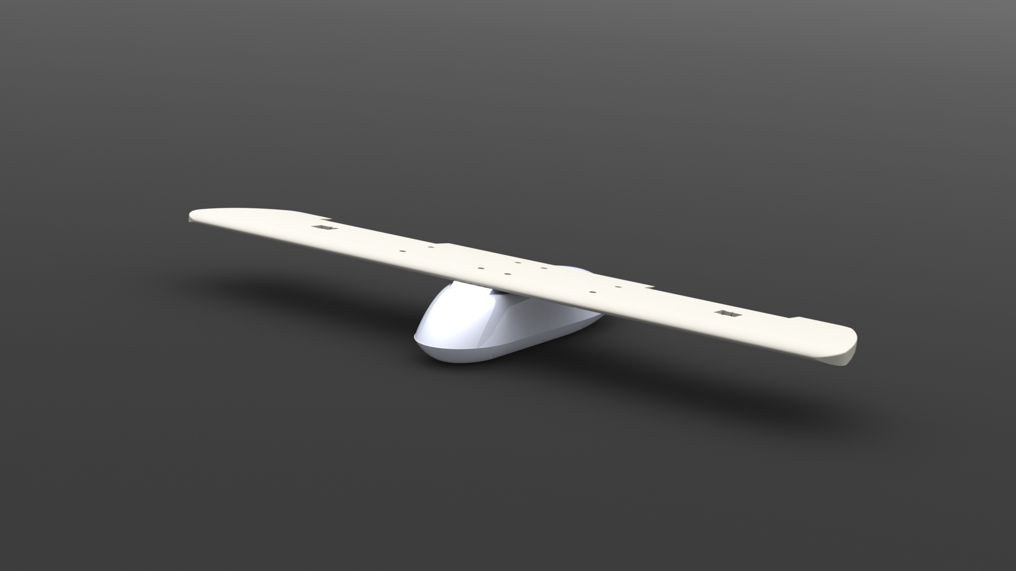

*Общая компоновка дрона. Размах крыльев - 1,7м. Длина корпуса - 0,8 м. Ширина корпуса - 0,2м.*

[АНТОН, ЗДЕСЬ ПИШИ]

выбор профиля крыла

В качестве профиля для крыла был выбран прямой профиль с нулевым углом атаки, так как именно такой профиль обеспечивает оптимальную управляемость и лётные характеристики для дрона данного типа. Такой тип профиля крыла приспособлен для полётов с максимальной скоростью. Данный тип крыла плохо предназначен для посадок на малой и средней скорости, но это нам и не нужно. Так же такой тип обеспечивает наименьшее лобовой сопротивление ЛА, что положительно сказывается на энергоэффективности полёта.

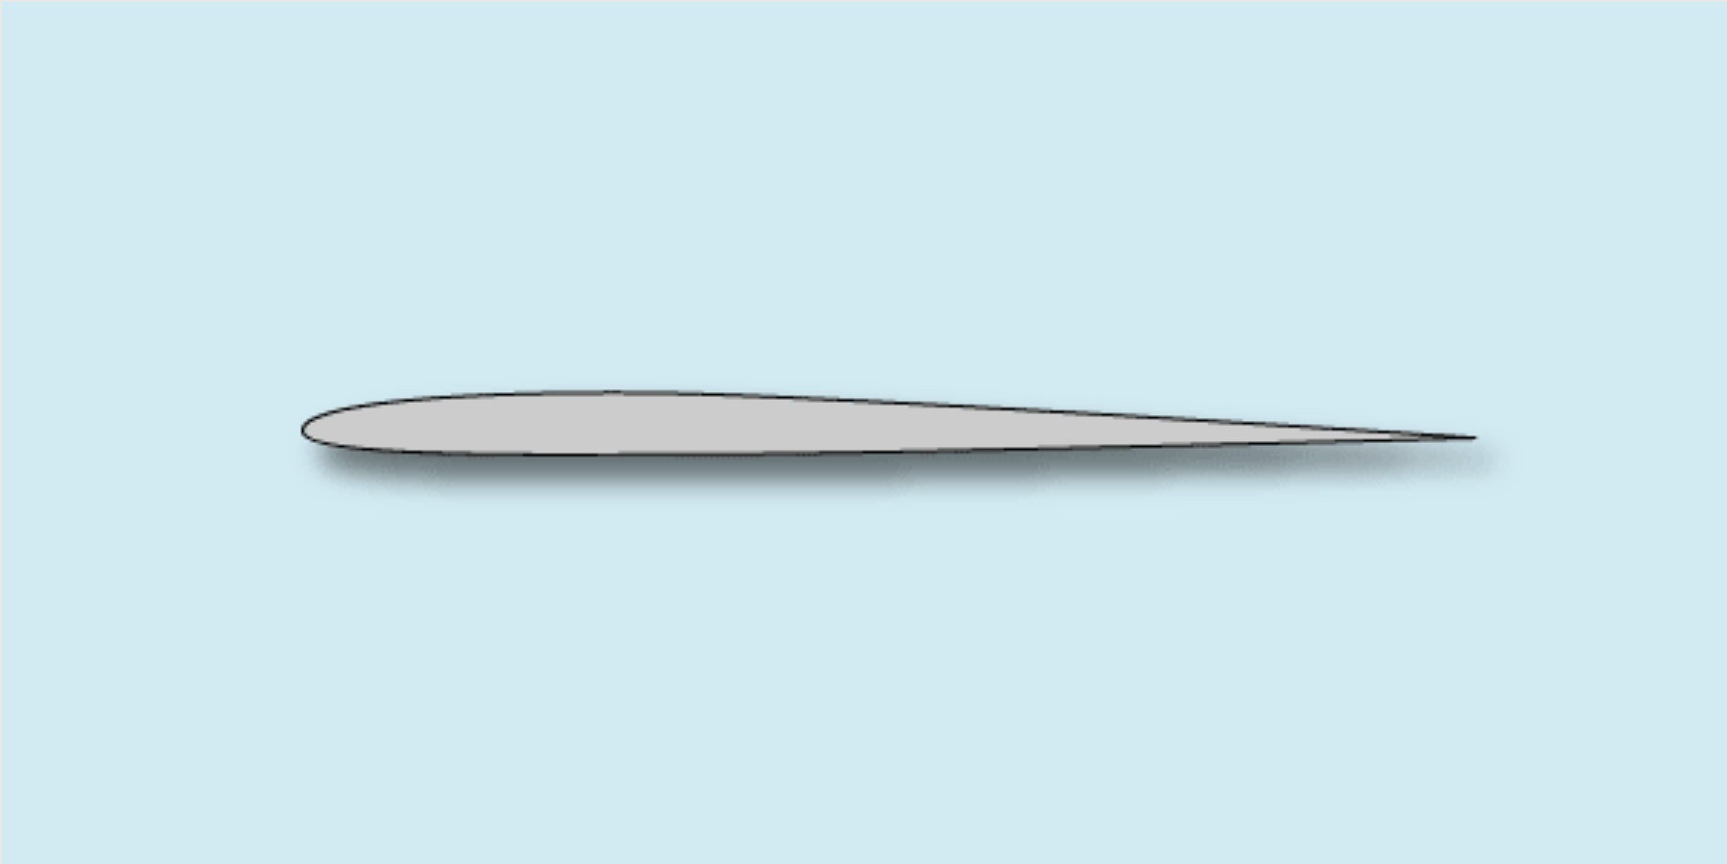

*Профиль крыла в разрезе.*

Док-станция

Группа столкнулась с проблемой увеличения автономности дрона. В качестве одного из решений была выработана концепция док-станций. Они не являются обязательной составляющей системы, однако применение тандема дрон - док-станция способна не только сделать дрон более независимым от человека, но и предоставить дополнительную защиту от погодных условий.

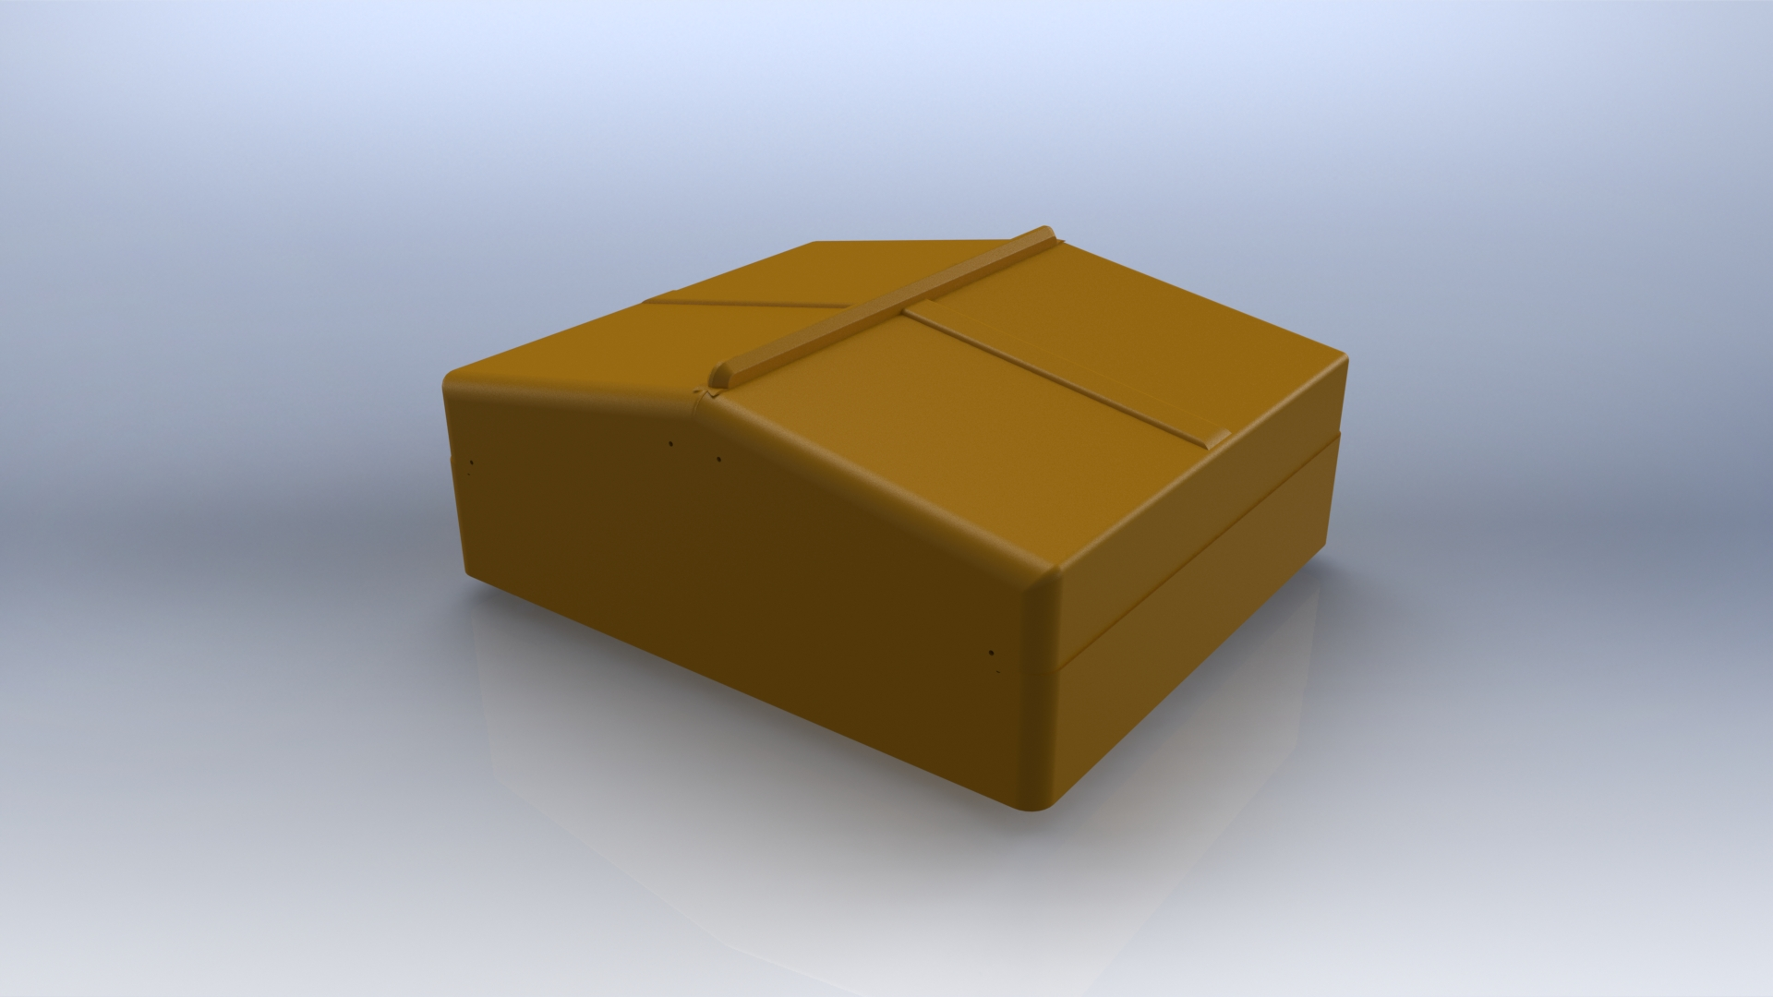

*Общий вид док-станции.*

Док-станция выполнена в виде прямоугольной коробки с отсутствующей верхней стороной. Вместо неё установлены створки, приводящиеся в движение ременным приводом. Во время посадки и взлета, створки будут раздвигаться. Во время зарядки или ожидания дрона, створки будут закрыты. Основное отделение будет обладать защитой от внешних метеоусловий.

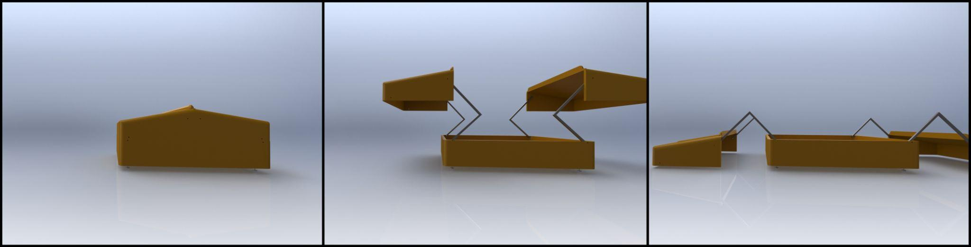

*Процесс раскрытия створок док-станции.*

В нижней части док-станции будет установлена специализированная контактная площадка. При соприкосновении дрона, она сможет закрепить его и начать зарядку БПЛА без участия в процессе человека.

Внутри док-станции также будет находиться метеорологическое оборудование. Автоматическая система сможет определить и предупредить оператора о неблагоприятных погодных условиях. Док-станции могут быть соединены в единую сеть, чтобы оповещать друг друга об резких изменениях в климате.

# **Заключение**

Данный тандем Дрон-Док-станция находится на стадии концептуального решения. В будущем планируется провести дополнительную работу по конструкции дрона и док-станции, аэродинамические расчеты, разработку ПО для дрона и док-станции. В качестве опциональных целей ставим разработку альтернативных комплектаций дронов (например, с большей грузоподъёмностью), углубленную разработку сети док-станций и налаживание массового производства. Также будет исследован российский рынок для поиска поставщика некоторых из комплектующих. Особого рассмотрения требует экономическая сторона проекта.

Несмотря на объём предстоящей работы, проект представляет собой интересную инженерную задачу, требующую нестандартного подхода.

# Ссылка на наш проект в GitHub:

[https://github.com/Conqq/ModularDrone](https://legacy.mpei.ru/owa/redir.aspx?REF=UTPUX2c1O36RDoziDT949YQKProOfuRsJRztANN9yhp3-5utGJfaCAFodHRwczovL2dpdGh1Yi5jb20vQ29ucXEvTW9kdWxhckRyb25l)

Источники

1. Аржаников Н.С., Мальцев В.Н. Аэродинамика. - М.: ОборонГИЗ, 1956 г.
2. Пышнов В.С. Основные этапы развития самолета. - М.: Машиностроение, 1984 г.
3. Выгодский М.Я. Справочник по высшей математике.- М.: ФизматГИЗ, 1959 г.
4. Зоншайн С.И. Аэродинамика и конструкция самолета. - М.: ОборонГИЗ, 1955 г.
5. Бадягин А.А., Мухамедов Ф.А. Проектирование легких самолетов. - М.: Машиностроение, 1978 г.
6. Остославский И.В., Стражева И.В. Динамика полета. - М.: Машиностроение, 1969 г.